………………………………………………………. …….……………………………………………
/pieczęć firmowa Wnioskodawcy/ /miejscowość, data/

Powiatowy Urząd Pracy
dla Powiatu Nowosądeckiego

WNIOSEK
O ZAWARCIE UMOWY W SPRAWIE REFUNDACJI CZĘŚCI KOSZTÓW PONIESIONYCH NA WYNAGRODZENIA, NAGRODY ORAZ SKŁADKI NA UBEZPICZENIA SPOŁECZNE
SKIEROWANYCH BEZROBOTNYCH DO 30 ROKU ŻYCIA

Na zasadach określonych w art. 150f ustawy z dnia 20 kwietnia 2004 r. o promocji zatrudnienia
i instytucjach rynku pracy (Dz. U. z 2017 r. poz. 1065)

I. DANE DOTYCZĄCE WNIOSKODAWCY:
- Pełna nazwa firmy, imię i nazwisko Wnioskodawcy, telefon, e-mail:
……………………………………………………………………………………………………………….……………………………….
……………………………………………………………………………………………………………….……………………………….
- Adres siedziby: ……………………………………………………………………………………………………………………….
- W przypadku osoby fizycznej:
Adres miejsca zamieszkania: …………….…………………………………………………………………………………….
Numer PESEL: ……………………………………………………………………………………………………………………….
- Klasa rodzaju prowadzonej działalności – zgodnie z PKD: ……………………………………………………..
Opis prowadzonej działalności (w części dotyczącej wnioskowanego stanowiska):
……………………………………………………………………………………………………………………………………..….……..
………………………………………………………………………………………………………………………………………………..
- REGON: ………………………………………………….. NIP: ………………………………………………………………………
- Data rozpoczęcia działalności: …………………………………………………………………………………………………
- Forma organizacyjno – prawna prowadzonej działalności: …………………………………………………….
- Forma i stawka opodatkowania: ……………………………………………………………………………………………..
- Stopa % składki na ubezpieczenie wypadkowe: …………………………………………………………………….
- Termin wypłaty wynagrodzeń: na koniec danego miesiąca / w miesiącu następnym∗
- Nazwa banku i numer rachunku bankowego Wnioskodawcy: ……………………………………..…..……..
....................................................................................................................................................
- Dane osoby uprawnionej do kontaktu (imię i nazwisko, stanowisko, telefon): ………………………
.....................................................................................................................................................

II. DANE DOTYCZĄCE STANU ZATRUDNIENIA:
- Średniomiesięczne zatrudnienie (z właścicielem) w przeliczeniu na pełny wymiar czasu pracy pracowników z okresu ostatnich 6 miesięcy przed złożeniem wniosku wynosi: ……………………………….. osób. (Szczegółowe wyliczenie średniego stanu zatrudnienia pracowników przedstawia Zał. Nr 2).
- Liczba zatrudnionych pracowników (z właścicielem) w przeliczeniu na pełny wymiar czasu pracy w dniu złożenia wniosku wynosi: …………………………….. etatów.
- W przypadku zmniejszenia stanu zatrudnienia w okresie ostatnich 6 miesięcy należy podać sposób rozwiązania stosunku pracy (tryb zgodnie z Kodeksem Pracy): ……………………………….
…………………………………………………………………………………………………………………………….…………………
…………………………………………………………………………………………………………………………….…………………
…………………………………………………………………………………………………………………………….…………………
- Czy w okresie ostatnich 6 miesięcy przed złożeniem wniosku nastąpiło u Wnioskodawcy zmniejszenie zatrudnienia z przyczyn dotyczących zakładu pracy? ………………........................
…………………………………………………………………………………………………………………………….…………………
Definicje przyczyn dotyczących zakładu pracy:

Przyczyny dotyczące zakładu pracy - oznacza to:
- Rozwiązanie stosunku pracy lub stosunku służbowego z przyczyn nie dotyczących pracowników, zgodnie
z przepisami o szczególnych zasadach rozwiązania z pracownikami stosunków pracy z przyczyn niedotyczących pracowników lub zgodnie z przepisami ustawy z dnia 26 czerwca 1974r. - Kodeks pracy (Dz. U. z 1998r. nr 21, poz. 94, z późn. zm.), w przypadku rozwiązania stosunku pracy lub stosunku służbowego z tych przyczyn
u pracodawcy zatrudniającego mniej niż 20 pracowników.
- Rozwiązanie stosunku pracy lub stosunku służbowego z powodu ogłoszenia upadłości pracodawcy, jego likwidacji lub likwidacji stanowiska pracy z przyczyn ekonomicznych organizacyjnych, produkcyjnych albo technologicznych.
- Wygaśnięcie stosunku pracy lub stosunku służbowego w przypadku śmierci pracodawcy lub gdy odrębne przepisy przewidują wygaśnięcie stosunku pracy lub stosunku służbowego w wyniku przejścia zakładu pracy lub jego części na innego pracodawcę i niezaproponowania przez tego pracodawcę nowych warunków pracy i płacy.
- Rozwiązanie stosunku pracy przez pracownika na podstawie art. 55 par. 1’ ustawy z dnia 26 czerwca 1974 r. Kodeks Pracy z uwagi na ciężkie naruszenie podstawowych obowiązków wobec pracownika.

III. DANE DOTYCZĄCE TWORZONEGO MIEJSCA PRACY:
Wyszczególnienie/  opis stanowiska |  | STANOWISKO  I | STANOWISKO  II | STANOWISKO  III
Proponowane warunki pracy, rodzaj  i miejsce pracy | Liczba bezrobotnych proponowanych do zatrudnienia w ramach programu
 | Nazwa stanowiska
 | Miejsce wykonywania pracy
 | Rodzaj prac do wykonywania
Proponowana data zatrudnienia
w ramach programu
 | Proponowane wynagrodzenie miesięczne ( brutto )
 | Zmianowość
 | Godziny pracy
 | Dodatkowe informacje
Wymagania dotyczące osoby bezrobotnej | Wymagany poziom wykształcenia  ( kierunek, specjalność)
 | Dodatkowe uprawnienia, umiejętności i inne wymagania
 | Wymagany staż pracy/ praktyka
Wnioskowana kwota refundacji

Oświadczam że:
Wyrażam zgodę na zbieranie, przetwarzanie, udostępnianie i archiwizowanie danych osobowych dotyczących mojej osoby/podmiotu przez Powiatowy Urząd Pracy dla Powiatu Nowosądeckiego dla celów związanych z rozpatrzeniem wniosku oraz realizacją programu zgodnie z ustawą z dnia 29.08.1997 r. o ochronie danych osobowych (tekst jednolity
Dz. .U. z 2002r. Nr 101, poz. 926 z późn. zm.).
Zostałem poinformowany o przysługującym mi prawie wglądu i poprawianiu moich danych osobowych (Ustawa z dnia 29.08.1997 r. o ochronie danych osobowych – tekst jednolity Dz. U. z 2002r. Nr 101, poz. 926 z późn. zm.)
Przyjmuję również do wiadomości, że Dyrektorowi PUP dla Powiatu Nowosądeckiego służy prawo kontroli wiarygodności danych zawartych w niniejszym wniosku, a w szczególności wnioskodawca na każdorazowe wezwanie Dyrektora PUP
dla Powiatu Nowosądeckiego zobowiązany jest przedłożyć niezbędne dokumenty oraz umożliwić przeprowadzenie kontroli w obecnym jak i przyszłym miejscu prowadzenia działalności gospodarczej.

Oświadczam, że informacje podane przeze mnie we wniosku oraz załącznikach są prawdziwe,

Jestem świadomy odpowiedzialności karnej za złożenie fałszywego oświadczenia.

........................................................................ ..............................................................................
/Gł. księgowy, inna osoba /Pieczęć i podpis Wnioskodawcy/
prowadząca dokumentację finansową/

ZAŁĄCZNIKI:
  - Dokumenty poświadczające formę prawną Wnioskodawcy (zaświadczenie o wpisie do ewidencji działalności gospodarczej, postanowienie o wpisie do Krajowego Rejestru Sądowego, akt założycielski spółki, statut, umowa spółki itp. oraz koncesje, licencje, zezwolenia jeżeli profil działalności tego wymaga).
  - Decyzja w sprawie nadania numeru identyfikacji podatkowej NIP.
  - Zaświadczenie o nadaniu numeru identyfikacyjnego REGON.
  - Umowa wynajmu/użyczenia lokalu, w którym będzie utworzone stanowisko pracy w przypadku braku jego wskazania w KRS.
  - Oświadczenie pracodawcy ubiegającego się o udzielenie pomocy de minimis na zatrudnienie (załącznik nr 1).
  - Oświadczenie o stanie zatrudnienia w okresie 6 miesięcy poprzedzających dzień złożenia wniosku (załącznik nr 2).
  - Oświadczenie przedsiębiorcy w sprawie otrzymanej pomocy de minimis (załącznik nr 3).
  - Oświadczenie dotyczące spełnieniu kryteriów „ jednego przedsiębiorstwa” (załącznik nr 4).
  - Oświadczenie o spełnieniu kryteriów małego lub średniego przedsiębiorstwa (załącznik nr 5).
  - Formularz informacji przedstawianych przy ubieganiu się o pomoc de minimis (załącznik nr 6).

UWAGA:
- Załączniki wymienione we wniosku są niezbędne do jego rozpatrzenia. Wnioski bez kompletu załączników nie będą rozpatrywane. Termin rozpatrzenia wniosku liczony będzie od dnia dostarczenia kompletu załączników.
- Kserokopie przedkładanych dokumentów winny być potwierdzone za zgodność z oryginałem.
- Formularz informacji przedstawianych przy ubieganiu się o pomoc de minimis przedkładają przedsiębiorcy- beneficjenci pomocy.
- Dokumenty należy dołączyć w sytuacji gdy w okresie ostatnich 2 lat nie zostały przedłożone w tutejszym urzędzie lub uległy zmianie.

Szczegółowe informacje można uzyskać w PUP dla Powiatu Nowosądeckiego
Nowy Sącz, ul. Nawojowska 118 pok. 11,
tel. (018) 440 - 08 - 08 wew. 412, 416

Załącznik Nr 1

.......................…………………………………… ...................................................
/pieczęć firmowa Wnioskodawcy/ /miejscowość, data/

OŚWIADCZENIE

pracodawcy ubiegającego się o udzielenie pomocy de minimis na zatrudnienie

Jestem świadomy odpowiedzialności karnej za złożenie fałszywego oświadczenia:

1. Jestem/nie jestem∗ beneficjentem pomocy w rozumieniu ustawy z dnia 30 kwietnia 2004 roku o postępowaniu w sprawach dotyczących pomocy publicznej (Dz. U. z 2007 r. Nr 59, poz. 404 z późn. zm.).
2. Zakład pracy jest/nie jest* w stanie likwidacji lub upadłości.
3. Nie zalegam/zalegam* w dniu złożenia wniosku z wypłacaniem w terminie wynagrodzeń pracownikom oraz opłacaniem składek na ubezpieczenia społeczne, zdrowotne, Fundusz Pracy oraz Fundusz Gwarantowanych Świadczeń Pracowniczych.
4. Nie zalegam/zalegam* w dniu złożenia wniosku z opłaceniem w terminie innych danin publicznych.
5. Nie posiadam/posiadam* w dniu złożenia wniosku nieuregulowanych w terminie zobowiązań cywilnoprawnych.
6. Nie byłem karany/byłem karany* w okresie 2 lat przed dniem złożenia wniosku za przestępstwa przeciwko obrotowi gospodarczemu w rozumieniu ustawy z dania 6 czerwca 1997r. Kodeks karny (Dz. U. Nr 88, poz. 553, z późn zm.) lub ustawy z dnia 28 października 2002 r. o odpowiedzialności podmiotów zbiorowych za czyny zabronione pod groźbą kary (Dz. U. z 2014 r. poz. 1417 z późn. zm.).
7. W okresie 365 dni przed dniem złożenia wniosku zostałem/nie zostałem*:
- ukarany za naruszenie przepisów prawa pracy,
- skazany prawomocnym wyrokiem za naruszenie przepisów prawa pracy.
8. Jestem/nie jestem objęty postępowaniem dotyczącym naruszenia przepisów prawa pracy.
9. W okresie ostatnich trzech lat (w ciągu danego roku podatkowego oraz dwóch poprzedzających lat podatkowych) nie otrzymałem/otrzymałem * pomoc de minimis (w przypadku otrzymania pomocy należy wypełnić zał. Nr 3 w tym również proszę podać pomoc de minimis z wszystkich jednostek gospodarczych ze sobą powiązanych w przypadku wnioskodawcy spełniającego kryteria jednego przedsiębiorstwa lub przedsiębiorstw powstałych w wyniku podziału lub połączenia).
10. Nie otrzymałem/otrzymałem* inną pomoc ze środków publicznych niezależnie od jej formy
i źródła pochodzenia, w tym ze środków z budżetu Unii Europejskiej, udzieloną w odniesieniu do tych samych kosztów kwalifikowanych i nie będzie/będzie * kumulowana (sumowana) z inną pomocą (w przypadku otrzymania pomocy należy wykazać niniejszą pomoc w części
D formularza informacji przedstawianych przy ubieganiu się o pomoc de minimis zał. nr 6).
11. Jestem/nie jestem* przedsiębiorstwem, na którym ciąży obowiązek zwrotu wcześniej otrzymanej pomocy publicznej.
12. Nie otrzymałem/otrzymałem* decyzji Komisji Europejskiej o obowiązku zwrotu pomocy uzyskanej w okresie wcześniejszym uznającą pomoc za niezgodną z prawem i wspólnym rynkiem.
13. Przedsiębiorstwo jest: niezależne/partnerskie/związane*.

Oświadczam, że informacje podane przeze mnie we wniosku oraz załącznikach są prawdziwe,

...................................................................................
/Pieczęć i podpis Wnioskodawcy/

Podstawa prawna :

- ustawa z dnia 20 kwietnia 2004r. o promocji zatrudnienia i instytucjach rynku pracy (Dz. U z 2016 r. poz. 645 z późn. zm. ).
- ustawa z dnia 30 kwietnia 2004r. postępowaniu w sprawach dotyczących pomocy publicznej
(Dz. U. z 2007R. Nr 59, poz. 404, z późn., zm. ).
- rozporządzenie Rady Ministrów z dnia 29 marca 2010r. w sprawie zakresu informacji przedstawianych przez podmiot ubiegający się o pomoc de minimis (Dz.U. Nr 53, poz. 311, z 2013r. poz. 276 oraz 2014r. poz. 1543),
- rozporządzenie Komisji (UE) nr 1407/2013 z dnia 18 grudnia 2013 r. w sprawie stosowania art. 107 i 108 Traktatu
o funkcjonowaniu Unii Europejskiej do pomocy de minimis (Dz. Urz. UE L 352 z 24.12.2013, str. 1).
- rozporządzenie Komisji (UE) nr 1408/2013 z dnia 18 grudnia 2013 r. w sprawie stosowania art. 107 i 108 Traktatu
o funkcjonowaniu Unii Europejskiej do pomocy de minimis w sektorze rolnym (Dz. Urz. UE L 352 z 24.12.2013, str. 9).
- rozporządzenie Rady Ministrów z dnia 11 czerwca 2010r. w sprawie zakresu informacji przedstawianych przez podmiot ubiegający się o pomoc de minimis w rolnictwie lub rybołówstwie (Dz. U. Nr 121, poz. 810),
- rozporządzenie Komisji (WE) NR 875/2007 z dnia 24 lipca 2007 r. w sprawie stosowania art. 87 i 88 Traktatu WE
w odniesieniu do pomocy w ramach zasady de minimis dla sektora rybołówstwa i zmieniające rozporządzenie (WE)
nr 1860/2004 (Dz. Urz. UE L 193 z 25.07.2007, str.6).

Załącznik Nr 2

...................................................................................... ...................................................
/Nazwa lub imię i nazwisko, adres Wnioskodawcy/ / miejscowość, data/

Zatrudnienie pracowników w okresie ostatnich 6 miesięcy poprzedzających dzień złożenia wniosku wynosiło:
Lp. | Miesiąc, rok | Liczba pracowników ogółem: |  |  |  |  | Średnie zatrudnienie w miesiącu w przeliczeniu na pełny etat  (kol.4 do 6 + właściciel)
 |  | Liczba pracowników ogółem z właścicielem | w tym:
 |  |  | Zatrudnienie na umowę o pracę |  |  | Inne:
 |  |  | pełny wymiar | niepełny wymiar |  | urlop wychowawczy, macierzyński, bezpłatny, inne
 |  |  |  | 1/2 | inne
1 | 2 | 3 | 4 | 5 | 6 | 7 | 8
1
2
3
4
5
6
 |  |  |  |  | Średniomiesięczne zatrudnienie:

Oświadczam, że informacje podane przeze mnie we wniosku oraz załącznikach są prawdziwe,

Jestem świadomy odpowiedzialności karnej za złożenie fałszywego oświadczenia.

...............................................................................
/Pieczęć i podpis Wnioskodawcy/
Uwagi:
Do zatrudnionych (personelu) zalicza się: właściciela, osoby zatrudnione na podstawie umowy o pracę, powołania, wyboru lub mianowania, w tym również osoby zatrudnione przy pracach interwencyjnych i robotach publicznych, finansowanych z Funduszu Pracy, osoby młodociane pracujące na podstawie umowy o pracę , a nie o naukę zawodu, osoby przebywające za granicą na podstawie delegacji służbowej, pracowników sezonowych obliczonych jako część ułamkowa rocznych jednostek roboczych.

Do średniego zatrudnienia w miesiącu (kol. 8) nie zalicza się :
- osób wykonujących pracę nakładczą,
- uczniów, którzy zawarli z zakładem pracy umowę o naukę zawodu lub przyuczenie do wykonywania określonej pracy,
- osób korzystających z urlopów wychowawczych, macierzyńskich lub bezpłatnych,
- osób zatrudnionych na podstawie umowy zlecenia lub umowy o dzieło,
- praktykantów lub studentów odbywających szkolenie zawodowe na podstawie umowy o praktykę lub szkolenie zawodowe.

Załącznik Nr 3

OŚWIADCZENIE WNIOSKODAWCY
DOTYCZĄCE POMOCY DE MINIMIS OTRZYMANEJ W ROKU,
W KTÓRYM UBIEGA SIĘ O POMOC ORAZ W CIĄGU DWÓCH OSTATNICH LAT BUDŻETOWYCH

Oświadczam, że w okresie od dnia 01.01.20……. r. do dnia ........................∗
otrzymałem następującą pomoc de minimis
(proszę podać otrzymaną pomocy de minimis w tym również z wszystkich jednostek gospodarczych ze sobą powiązanych w przypadku wnioskodawcy spełniającego kryteria jednego przedsiębiorstwa lub jednostek gospodarczych powstałych z podziału lub połączenia przedsiębiorstw )

Lp. | Organ udzielający pomocy | Podstawa prawna jej otrzymania | Dzień/miesiąc/  rok udzielenia pomocy | Wartość pomocy  brutto |  | Nr programu pomocowego, decyzji lub umowy
 |  |  |  | w PLN | w EURO
Suma:

Oświadczam, że informacje podane przez mnie we wniosku oraz załącznikach są prawdziwe,

Jestem świadomy odpowiedzialności karnej za złożenie fałszywego oświadczenia.

Data ....................................... ………………....................................................................
/Pieczęć i podpis Wnioskodawcy/

Załącznik Nr 4

……......................................................................... ............................................. /Nazwa lub nazwisko i imię, adres Wnioskodawcy/ / miejscowość, data /

Oświadczenie dotyczące spełnianiu kryteriów „jednego przedsiębiorstwa”

Świadomy odpowiedzialności karnej za złożenie fałszywego oświadczenia niniejszym oświadczam, że:

Spełniam/nie spełniam∗ kryteria powiązanych jednostek gospodarczych za „jedno przedsiębiorstwo” do celów stosowania zasady de minimis obejmujące wszystkie jednostki gospodarcze, które są ze sobą powiązane co najmniej jednym ze stosunków, o których mowa w art. 2 ust.2 lit. a-d rozporządzenia Komisji (UE) nr 1407/2013r. z dnia 18 grudnia 2013r. w sprawie stosowania art. 107 i 108 Traktatu o funkcjonowaniu Unii Europejskiej do pomocy de minimis tj.:
- jedna jednostka gospodarcza posiada w drugiej jednostce gospodarczej większość praw głosu akcjonariuszy, wspólników lub członków;
- jedna jednostka gospodarcza ma prawo wyznaczyć lub odwołać większość członków organu administracyjnego, zarządzającego lub nadzorczego innej jednostki gospodarczej;
- jedna jednostka gospodarcza ma prawo wywierać dominujący wpływ na inną jednostkę gospodarczą zgodnie z umową zawartą z tą jednostką lub postanowieniami w jej akcie założycielskim lub umowie spółki;
- jedna jednostka gospodarcza, która jest akcjonariuszem lub wspólnikiem w innej jednostce gospodarczej lub jej członkiem, samodzielnie kontroluje, zgodnie z porozumieniem z innymi akcjonariuszami, wspólnikami lub członkami tej jednostki, większość praw głosu akcjonariuszy, wspólników lub członków tej jednostki;
Jednostki gospodarcze pozostające w jakimkolwiek ze stosunków, o których ww. mowa za pośrednictwem jednej innej jednostki gospodarczej lub kilku innych jednostek gospodarczych również są uznawane za jedno przedsiębiorstwo.
(W przypadku spełnienia kryteriów „jednego przedsiębiorstwa” proszę podać numery identyfikacyjne NIP oraz łączna wartość otrzymanej pomocy de minimis wszystkich jednostek gospodarczych w zał.
nr 6.)

Oświadczam, że informacje podane przeze mnie we wniosku oraz załącznikach są prawdziwe.

..................................................................
/Pieczęć i podpis Wnioskodawcy/

Załącznik Nr 5

……......................................................................... ............................................. /Nazwa lub nazwisko i imię, adres Wnioskodawcy/ /miejscowość, data/

Oświadczenie o spełnianiu kryteriów małego lub średniego przedsiębiorstwa

Świadomy odpowiedzialności karnej za złożenie fałszywego oświadczenia niniejszym oświadczam, że:
..................................................................................................................................................................

.......................................................................................................................................................
/nazwa przedsiębiorstwa, u którego będzie realizowane subsydiowane zatrudnienie/

spełnia kryteria:

a) mikroprzedsiębiorstwa,
b) małego przedsiębiorstwa,
c) średniego przedsiębiorstwa,

Określone w załączniku I do Rozporządzenia Komisji (UE) nr 651/2014 r. z dnia 17 czerwca 2014 r. uznającego niektóre rodzaje pomocy za zgodne z rynkiem wewnętrznym w zastosowaniu art. 107
i 108 Traktatu ( Dz. Urz. UE L 187 z 26.06.2014 r. str. 1) i jestem∗:

a) mikroprzedsiębiorca w co najmniej jednym z dwóch ostatnich lat obrotowych:
- zatrudniał średniorocznie mniej niż 10 pracowników i którego roczny obrót lub całkowity bilans roczny nie przekracza 2 miliony EUR,

b) mały przedsiębiorca w co najmniej jednym z dwóch ostatnich lat obrotowych:
- zatrudniał średniorocznie mniej niż 50 pracowników i i którego roczny obrót lub całkowity bilans roczny nie przekracza 10 milionów EUR,

c) średni przedsiębiorca w co najmniej jednym z dwóch ostatnich lat obrotowych:
- zatrudniał średniorocznie mniej niż 250 pracowników i którego roczny obrót nie przekracza 50 milionów EUR, lub
- całkowity bilans roczny nie przekracza 43 milionów EUR,

..................................................................
/Pieczęć i podpis Wnioskodawcy/

Informacja o zasadach realizacji programu:

- Na podstawie umowy, pracodawca może przez okres 12 miesięcy otrzymać refundację części kosztów poniesionych na wynagrodzenia, nagrody oraz składki na ubezpieczenia społeczne skierowanych bezrobotnych do 30 roku życia w wysokości nieprzekraczającej kwoty minimalnego wynagrodzenia (w 2017 r. stawka refundacji wynosi 1900,00 zł) za pracę oraz składek na ubezpieczenia społeczne od refundowanego wynagrodzenia.
- Umowa może zostać zawarta z pracodawcą, u którego w okresie ostatnich 6 miesięcy przed złożeniem wniosku nie nastąpiło zmniejszenie zatrudnienia z przyczyn dotyczących zakładu pracy.
- Wnioskodawca jest zobowiązany, stosowanie do zawartej umowy, do utrzymania
w zatrudnieniu w pełnym wymiarze czasu pracy skierowanego bezrobotnego przez okres za który dokonywana jest refundacja oraz przez okres kolejnych 12 miesięcy po zakończeniu tej refundacji.
- Niewywiązanie się z warunków, o których mowa w pkt. 3, powoduje obowiązek zwrotu uzyskanej pomocy w kwocie proporcjonalnej do okresu, w którym nie utrzymano zatrudnienia skierowanej osoby wraz z odsetkami ustawowymi naliczonymi od dnia otrzymania refundacji

Załącznik Nr 6
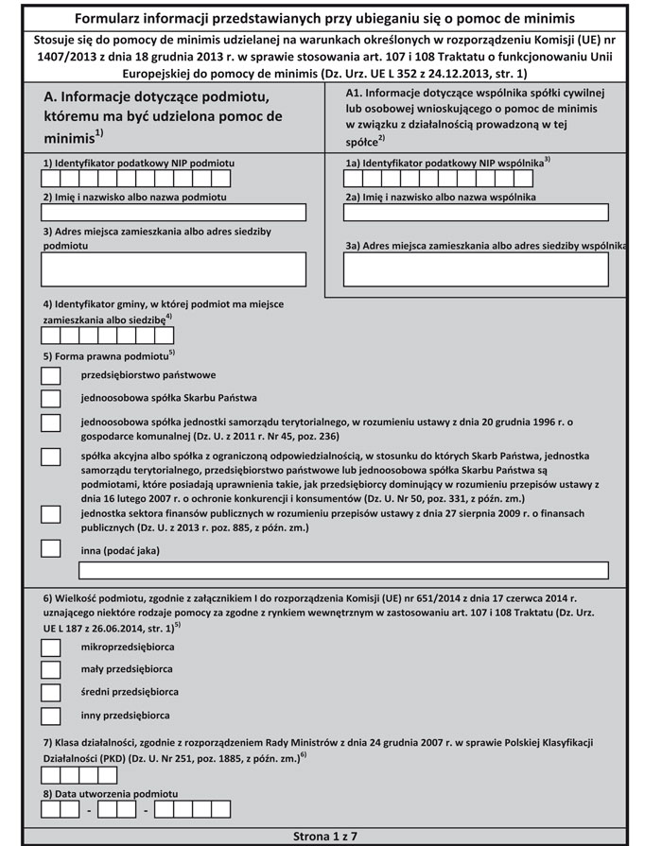
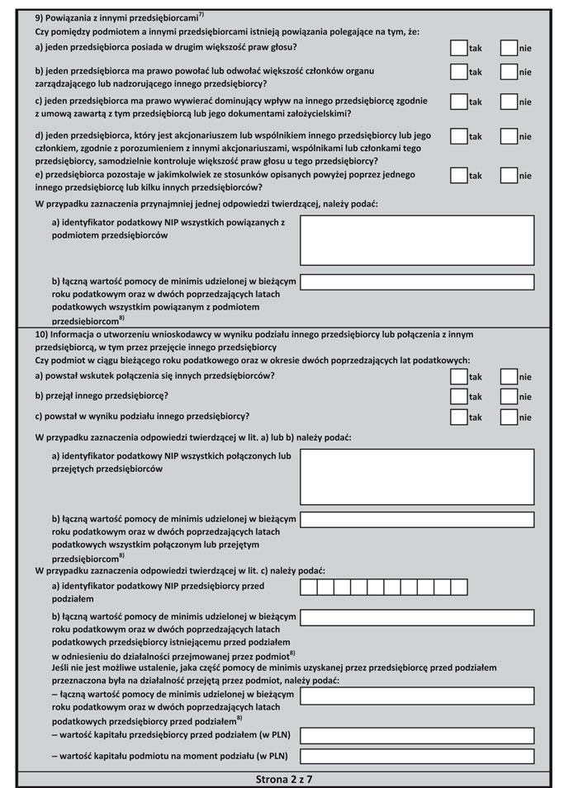
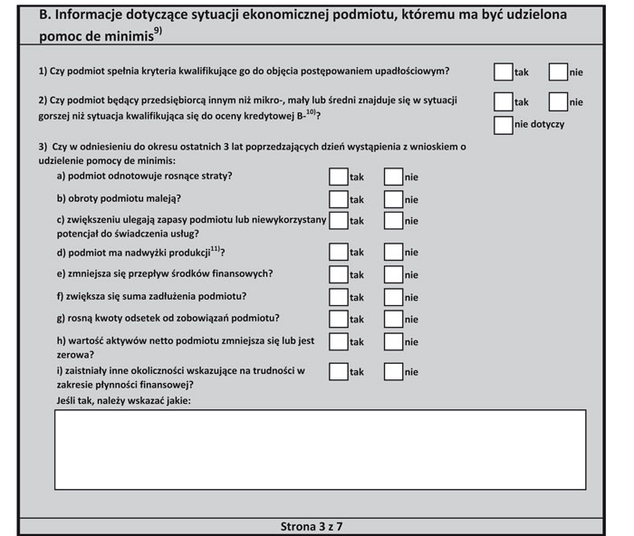
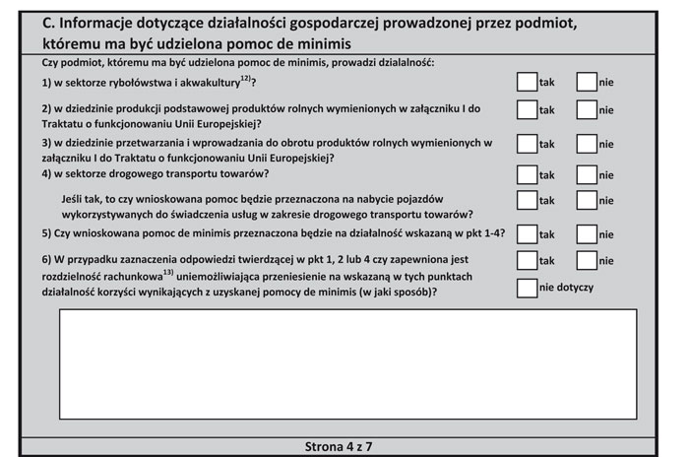
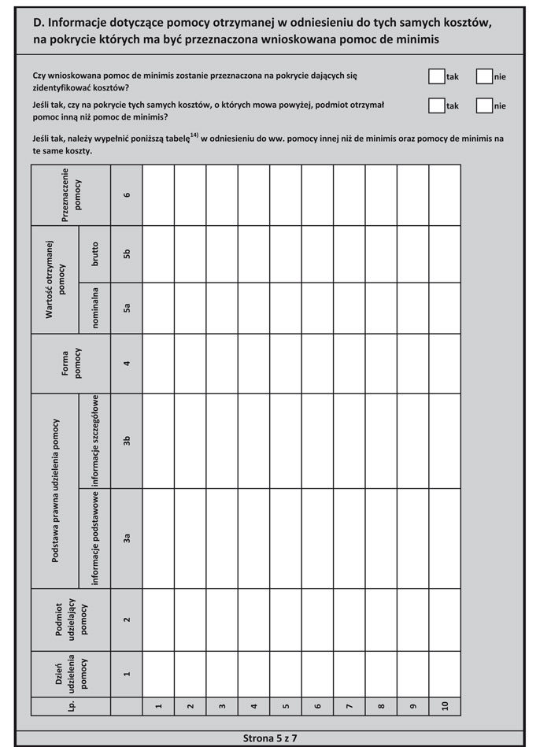
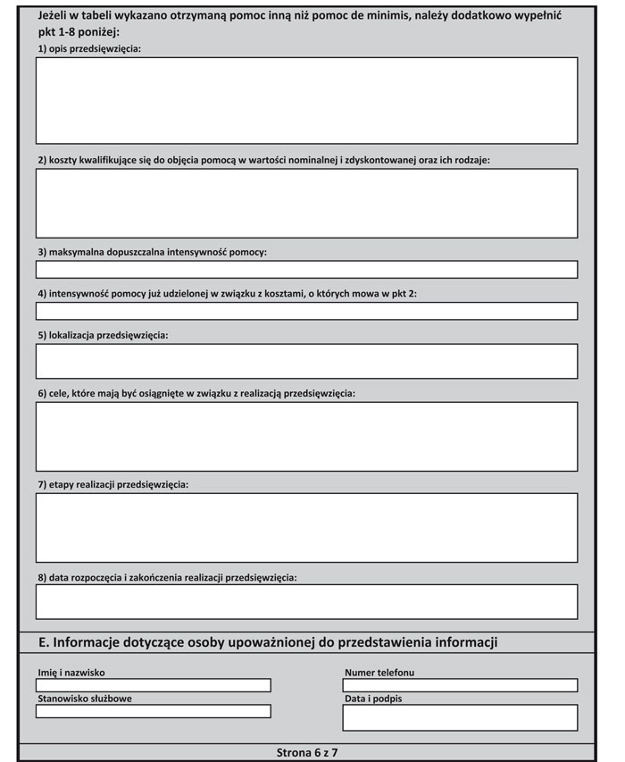
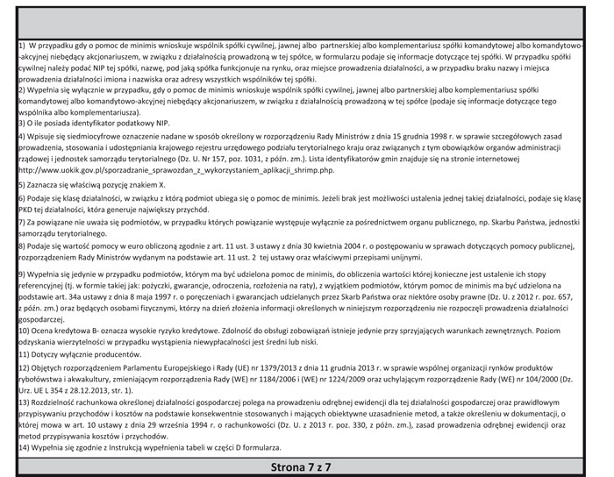
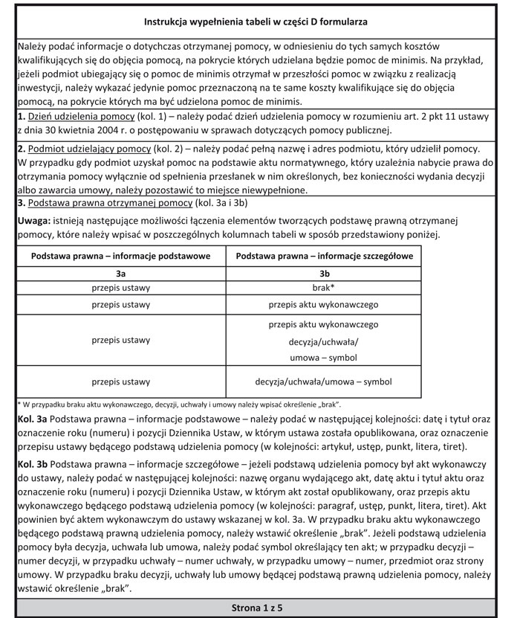
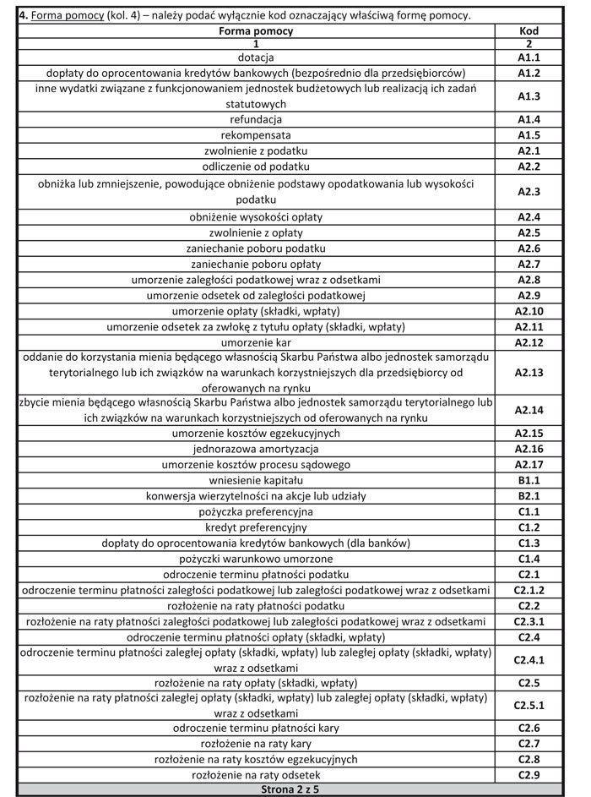
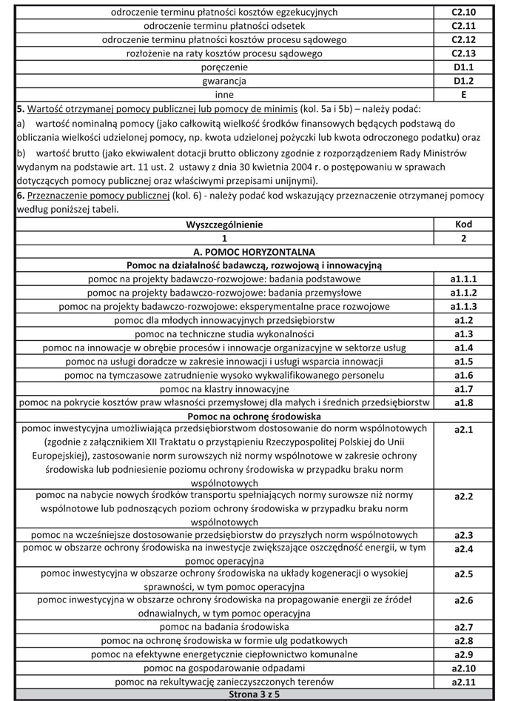
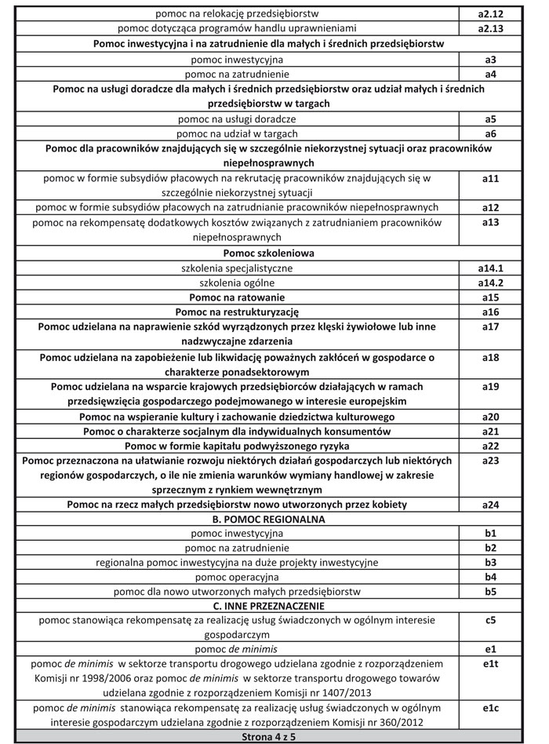
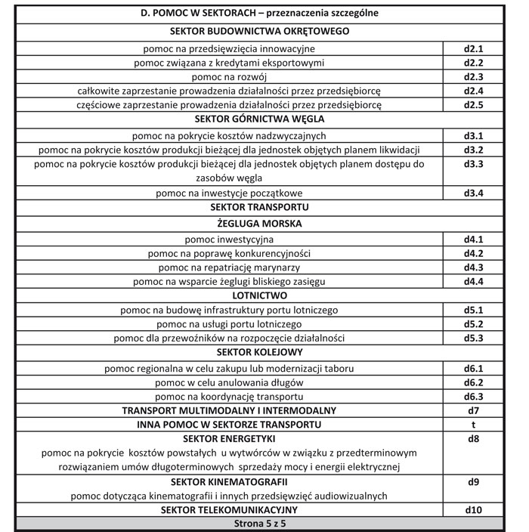

∗ niepotrzebne skreślić
∗ niepotrzebne skreślić
∗ dzień poprzedzający datę złożenia wniosku
∗ niepotrzebne skreślić
∗ niepotrzebne skreślić

